Лабораторная работа № 8
Расчёт времени существования КА на круговой орбите

Цель работы: определение высоты критической орбиты и времени существования КА на низкой круговой орбите.

Физическая и математическая постановка задачи
Влияние земной атмосферы на движение ИСЗ
Малое сопротивление атмосферы является постоянно действующей силой и за большие временные интервалы может существенно изменить элементы орбиты ИСЗ.
Сила лобового сопротивления определяется выражением:
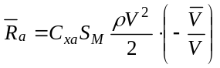 или 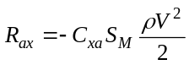.
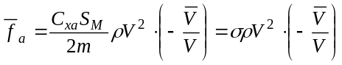,
где 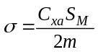 - баллистический коэффициент.
Проекции ускорения 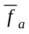:
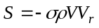, где 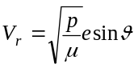;
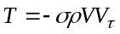, где 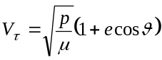;
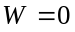.

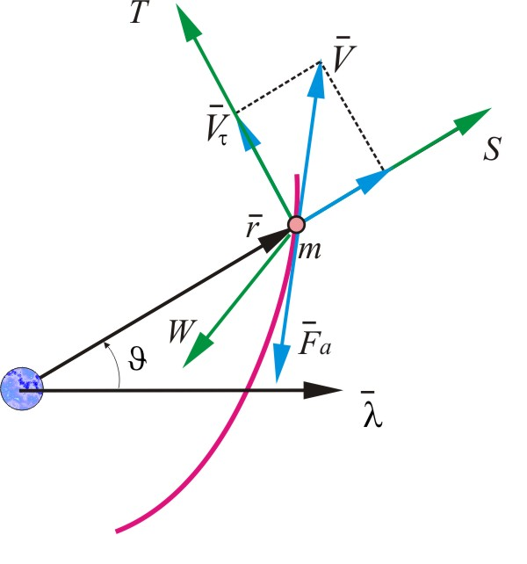
Рисунок 1 – Влияние земной атмосферы при движении спутника
по круговой орбите

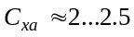.
Для приближенных аналитических расчетов используется модель изотермической атмосферы:
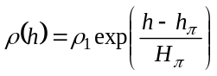,
где 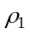 - плотность воздуха на высоте 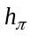 перигея,
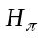 - высота однородной атмосферы.
При движении по круговой орбите спутник, теряя вследствие сопротивления свою энергию, будет с каждым витком спускаться все ниже и ниже по скручивающейся спирали. Вследствие уменьшения размеров орбиты период обращения будет также уменьшаться.
При 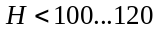 км плотность атмосферы резко возрастает и спутник не может завершить очередной виток. Его траектория круто изгибается вниз и он падает почти отвесно. Войдя в плотные слои атмосферы, спутник сгорает.
Рассмотрим движение спутника по эллиптической орбите.
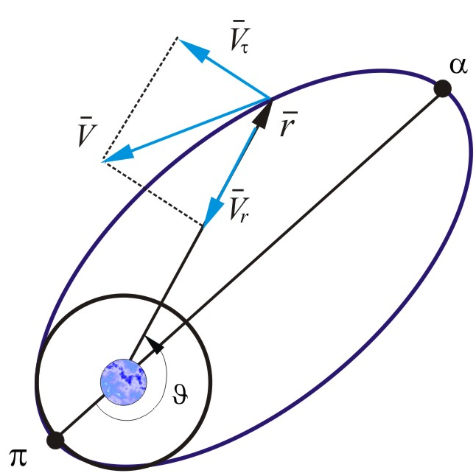
Рисунок 2 – Влияние земной атмосферы при движении спутника по эллиптической орбите

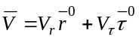,
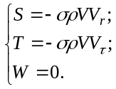
Так как , то 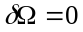, 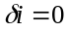.
Спутник, движущийся по эллиптической орбите, встречает максимальное сопротивление в своем перигее, где плотность среды максимальна.
На каждом витке спутник входит в более плотные слои атмосферы и выходит из них с меньшей скоростью. Поэтому его апогей снижается быстрее, чем перигей. С каждым витков орбита спутника все больше приближается к круговой. Достигнув круговой орбиты, спутник далее спускается по спирали.
По мере уменьшения высоты полета резко возрастает влияние сопротивления воздуха на движение ИСЗ. Конечным результатом воздействия сопротивления воздуха является падение спутника на Землю. В связи с этим оценка времени существования ИСЗ имеет важное значение.
Найдем изменение высоты круговой орбиты под влиянием сопротивления воздуха, для чего применим формулу возмущения радиальной скорости
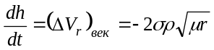,
откуда 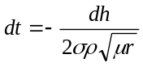, 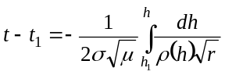.
Введем функцию высоты
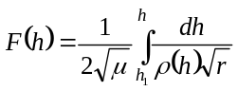.
Тогда время спуска ИСЗ с начальной высоты 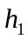 определится как
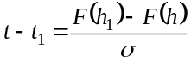.
Найдем приближенные значения функции 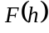 для изотермической модели атмосферы следующим образом:
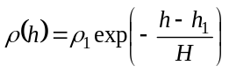, 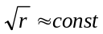,
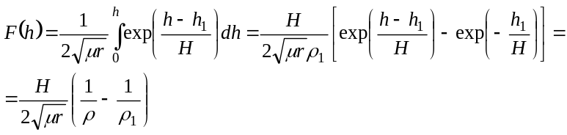,
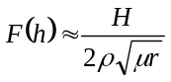
Найдем время существования ИСЗ на круговой орбите. К моменту прекращения существования спутника (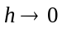)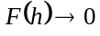
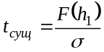.
Определим условия, при которых спутник прекратит свое существование. Для этого найдем критическую орбиту.
Критической называется такая орбита, на которой спутник может еще сделать один полный оборот вокруг Земли.
Из условия, что 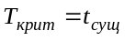, получим трансцендентное уравнение для определения
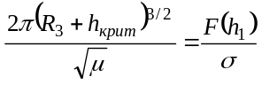
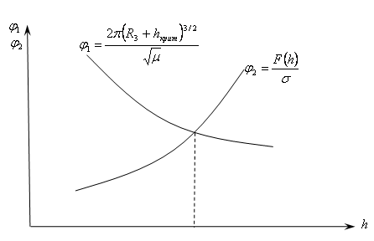
Рисунок 3 – Определение критической высоты орбиты

Порядок выполнения работы
- Определить время существования на орбите (приближенный расчет): 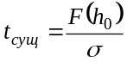.
- Найти зависимость высоты полета от времени движения, задавшись шагом изменения высоты 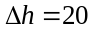 км с началом на высоте 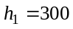 км (по убыванию)
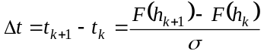.
- Для каждого значения высоты рассчитать правую и левую части трансцендентного уравнения: 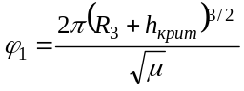, 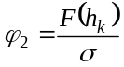. Полученные данные занести в таблицу:

Таблица 1 - Расчет характеристик самоторможения КА
k | 0 | 1 | 2 | 3 | 4 | 5 | 6 | 7 | 8 | 9
, км | 300 | 280 | 260 | 240 | 220 | 200 | 180 | 160 | 140 | 120
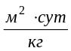 | 1,416  .10⁻¹ | 8,829  .10⁻² | 5,313  .10⁻² | 3,058  .10⁻² | 1,659  .10⁻² | 8,27  .10⁻³ | 3,609  .10⁻³ | 1,285  .10⁻³ | 3,210  .10⁻⁴ | 3,365  .10⁻⁵

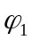
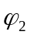

- Построить графики зависимостей 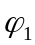 и (в сутках) от высоты полета (в км).
- Из графиков найти критическую высоту орбиты и время существования спутника.
- Построить график зависимости высоты полета от времени.
- Оформить отчет.

Варианты исходных данных
Задана круговая орбита высотой 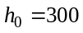 км. Для каждого варианта определен баллистический коэффициент :

Таблица 2 – Исходные данные для расчета

№ варианта | , 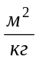
 | 0,0020
 | 0,0025
 | 0,0030
 | 0,0035
 | 0,0040
 | 0,0045
 | 0,0050
 | 0,0055
 | 0,0060
 | 0,0065
 | 0,0070
 | 0,0075
 | 0,0080
 | 0,0090
 | 0,0010

Оформление отчета
Отчет по лабораторной работе должен содержать:
- Постановка задачи. Кратко описывается физическая и математическая постановка задачи.
- Метод решения. Приводятся необходимые вычисления для своего варианта исходных данных, заполняется таблица 1, строятся графики.
- Дается анализ полученных результатов и делается краткое заключение по выполненной работе, включающее физическое объяснение характера полученных зависимостей.

